Як не краса, то що це може бути?
А як краса - то що ж таке вона?

«Як не краса, то що це може бути?
А як краса, то що ж таке вона?»

Мета. Навчити вмінню перетворювати свої знання в життя; розвивати необхідність до самовдосконалення; прищепити любов до науки, мистецтва. Виховувати позитивне світосприймання і реалізацію основ естетичного виховання.
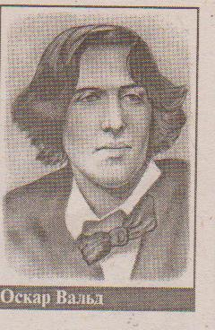
Краса - це одна з великих істин світу,
як сонячне світло, як весняна пора
О.Вальд

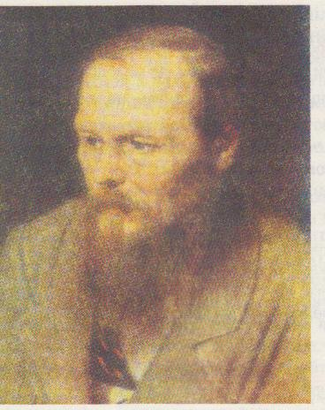Краса врятує світ.
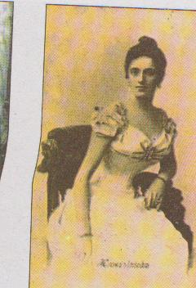
Ф.М.Достоєвський

Прекрасне чарує назавжди
Софія Крушильницька

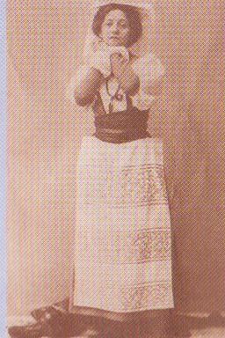

Навчіть вашу душу не лише сприймати,
але й вбирати у себе прекрасне.
Віра Коміссаржевська

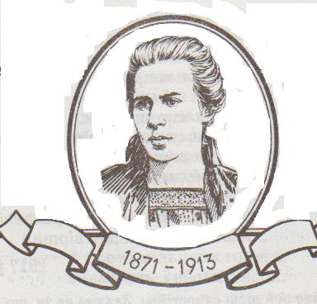

Життя заважке, коли в ньому
немає краси
Леся Українка
.

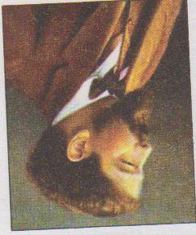

Краса – це безмежність, виражена
в завершеній формі.
Клод Дебюсі

Вчитель:
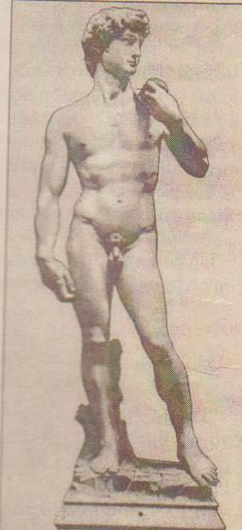
Завжди, коли мова заходить про красу, ми чомусь звертаємось до мистецтва. Чому? Мистецтво допомагає зрозуміти і полюбити кожну людину. Справжнє мистецтво відтворює все життя: і потворне, і бридке, і смішне. Прекрасним його робить талант митця.
Ось статуя Давида роботи Мікеланджело. Який прекрасний юнак: красиве, мужнє, натхненне обличчя, досконалі риси. Ніс, рот, очі. Атлетична постать вражає водночас спокоєм і поривом. Ще мить – і він кине камінь, затиснутий у руці. Але людське обличчя може бути не менш прекрасне завдяки не тільки гармонії і правильним рисам, а й за рахунок одухотвореності.
- Побачивши красу на полотні, у статуях, в образах, створених письменниками, артистами, ми починаємо потім зустрічати їх в житті.
Усмішка друга, блиск коханих очей,
Так медом пахнуть золоті жита.
І літня спрага днів, і зоряних ночей –
Це все життя, мистецтво і краса.
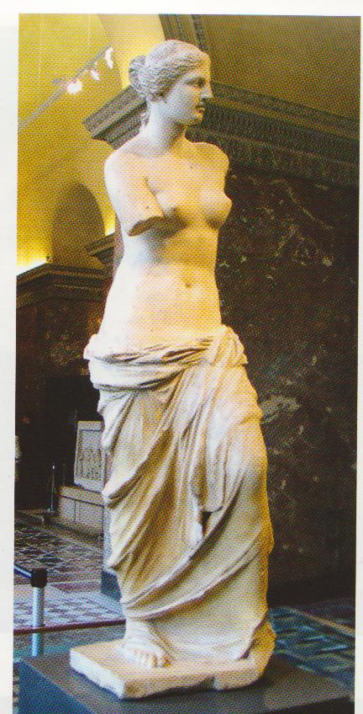
- Змучений смертельною хворобою, Генріх Гейне вийшов в один із весняних днів 1848 року на сяючі і огорнуті зеленим листям вулиці Парижу. Долаючи слабкість, він добрався до мармурової статуї Венери Мілоської. Статуя дивилась на нього із співчуттям, і Гейне здалося, що богиня хоче сказати: «Невже ти не бачиш, що в мене немає рук і, отже, я не можу тобі допомогти». Прощатися із життям поет пішов до Лувру. Для нього розлучатися з життям означало – розлучатися з красою.
Оголеність її цнотлива
Сміливо сяє, не згаса.
Розквітло тіло – справжнє диво,
Божественна його краса.
Як промені у високості,
Волосся злегка піднялось.
І гордівливе сяйво млості
В лиці небеснім розлилось.
Пафоська пристрасть в русі кожнім,
Морські ніжності сліди.
Так впевнено і переможно
У вічність дивишся завжди.
А.Фет

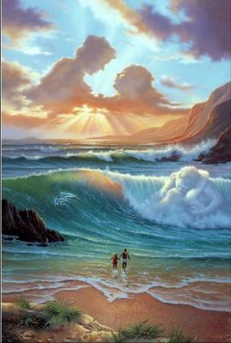
- Таємниця краси хвилює людство віками. Про неї було сказано досить суджень. Ми часто кажемо: це красиве, це прекрасне. І говоримо так про різні речі.
Прекрасне велике місто з його гамірними вулицями. Прекрасне маленьке-маленьке село, загублене серед полів і лісів. Прекрасна розумна, добра людина і прекрасна мудра, цікава книжка, прекрасний спектакль, кінофільм. (Вірш «Сила мистецтва» Ольга Ніконенко)

Мистецтво незбагненне й незрівнянне –
Його не може розум осягнуть,
Є в ньому вічна і священна тайна,
Що кличе людство на духовну путь.
Чому обличчя змінюють епохи?
І час від часу інша новина?
Здається наче розібрались трохи,
Але відкрилась більша глибина.
Мистецтво піднімається на крилах
До вищої мети між інших мет,
Воно летить невпинно і нестримно,
Шляхи його, мов спалахи комет.
То величає, то сміється їдко,
То говірке, то стримує вуста,
Примхливе і вибагливе нерідко,
А інколи грайливе, як дитя.
Воно, як жінка, чарівне й прекрасне,
Вдиха натхнення яблуневий цвіт,
Та якщо жінка із роками гасне,
Краса мистецтва не рахує літ.
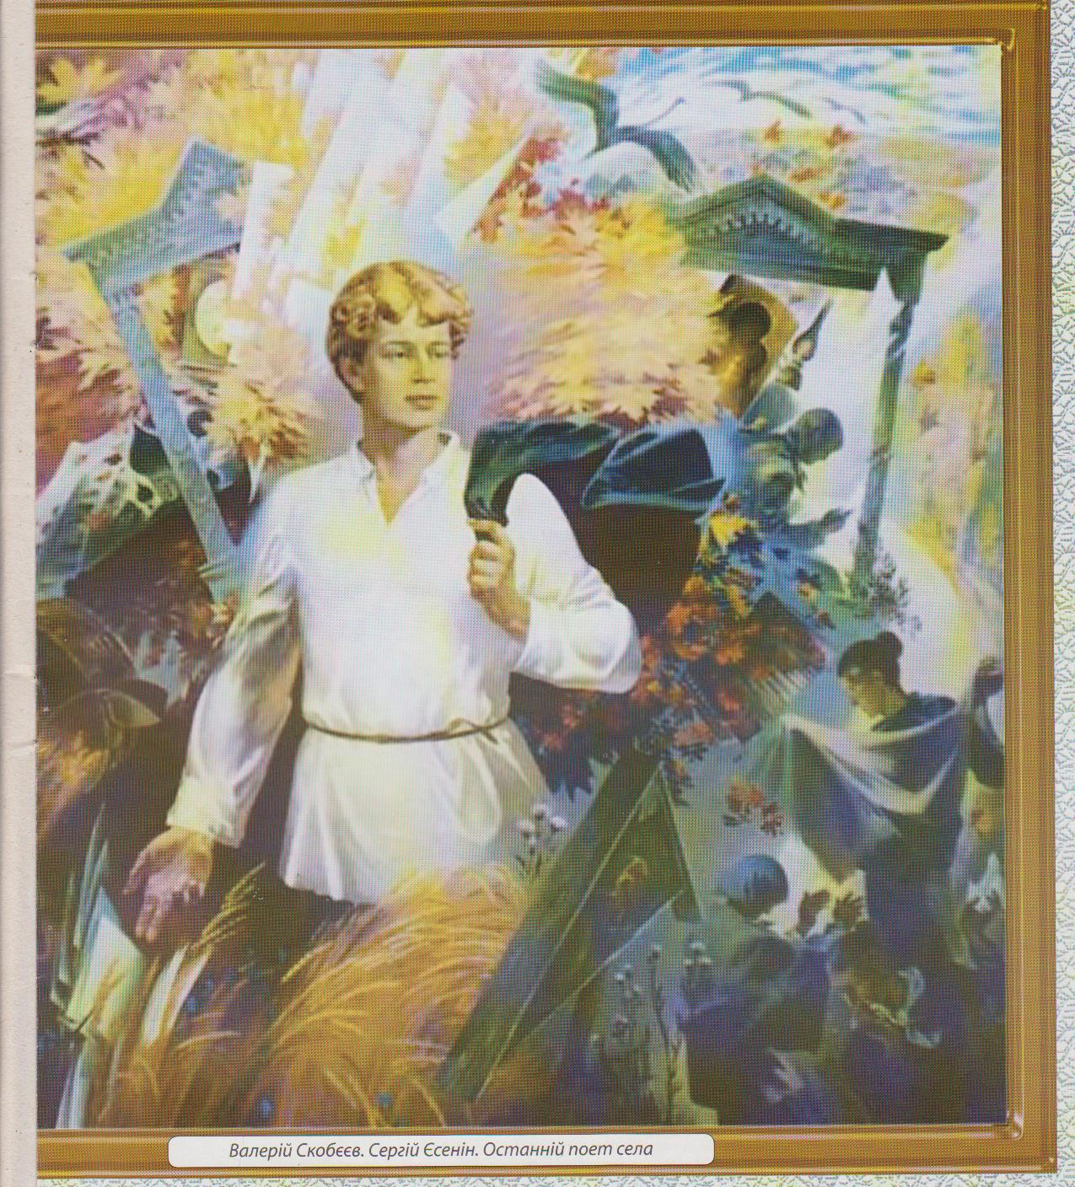
- Милосердя, співчуття і любов до всього живого, людяність і віра в красу життя складають суть, глибинну основу поезії Сергія Єсеніна. Його вірші сповнені звуків, запахів і фарб сільського життя, в них дзвенить дівочий сміх, лунає білий передзвін беріз, видзвонюють ялинки. Світ пахне яблуками і медом, а навкруги – м’яка зелень полів, багряне сяйво зорі.

Отговорила роща золотая
Берёзовым, весёлым языком,
И журавли печально пролетая
Уж не жалеют больше ни о ком
Час непідвладний над поезією Єсеніна. Давно пішло в минуле багато подій, що хвилювали його, змінилося життя. Але кожне нове покоління відкриває для себе в поетові щось близьке і дороге. ( Звучать пісні на слова Єсеніна)
- Чудово, прекрасно! Але це тільки одна із граней прекрасного. Кажуть, що поезію можна побачити і під ногами. Чи помічали ви який чудовий природній матеріал! Спиляне дерево гарне своїм кольором, що ніби зберігає теплоту сонячного проміння. Шматок антрациту мерехтить, виблискує, а кинеш його в топку – народжується нова краса – багатобарвність вогню.
Чи можна зробити світ цариною краси? Можна. Пам’ятаєте рядки вірша:
Підкорений всевладною красою,
Я припаду о неї,ні, не встою
Не ображайся на її дивацтва,
Від неї щастя задзвенить росою.
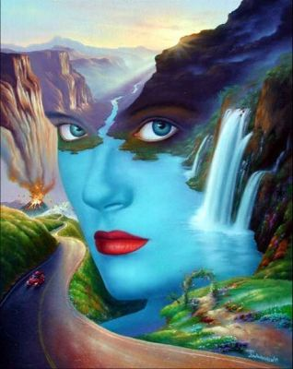
(Омар Хайям)
Осяяння красою дозволяє побачити те, чого не «бачить» звичайний зір. Побачити себе, людину в природі, що оточує. Через красу ми осягаємо сутність світу, переживаємо його вічність життєвість, людяність.
У всі віки люди намагалися зрозуміти поняття краси, щоб олюднити світ.
6.Повчальні рядки.

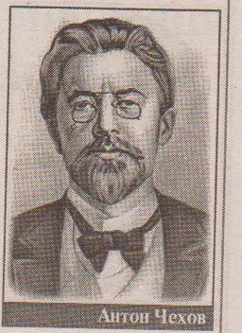

В человеке должно быть всё прекрасно:
и лицо, и одежда, и душа, и мысли.
(А.П.Чехов)
Антон Павлович Чехов прожив, на жаль, дуже мало – всього сорок чотири роки. Однак літературну спадщину він залишив величезну, різноманітну, по-своєму, неповторну і безцінну.
Чехов усе своє життя працював понад всяку міру: писав, лікував людей, їздив і знову писав. Він народився талановитим; за натурою він був наполегливим і спостережливим. Перемноживши всі ці природні чесноти на регулярну, буденну працю, він став Чеховим – великим письменником великої землі.
Читай записнички Чехова, прислухайся до кожної фрази, розмірковуй над кожним ходом його думки, не поспішай, і ти збагнеш багато чого: «Добрій людині буває соромно навіть перед собакою», «Справи визначаються їхньою метою: та справа називається великою, у якої велика мета», «Треба бути ясним розумом, чистим, мораллю і охайним фізично», «У бідних просити легше, ніж у багатих».

Повчальні рядки.
Біограф Олександра Дюма-батька свідчить, що син одного з найхоробріших генералів Франції, майбутній письменник Дюма, навчився танцювати, фехтувати і стріляти зовсім ще хлопчиком. У десять років він мріяв про шаблі, шпаги, рушниці та пістолети. Йому більше подобалося жити в лісі, ніж вдома. Він був запальним і самолюбивим…
Життя будь-якої видатної людини повчальне. У цьому не може бути жодного сумніву. Знов і знов перечитуючи біографію автора «Трьох мушкетерів», «Графа Монтекрісто», не можна не дивуватись невичерпній енергії Дюма, захоплюватись його щедрістю, радіти відданості друзям. І разом з тим зі смутком дізнаватись про його хворобливе самолюбство, про напади пихатості… ой, заплутана й складна це була людина! Ось кого зовсім неможливо оцінити за п’ятибальною системою!
Мабуть, найкраще, найпривабливіше і найповчальніше в житті цієї людини – рідкісне вміння залишатися самим собою. У будь-яких обставинах, у найнесподіваніших ситуаціях Дюма є Дюма. Він не гне спини перед сильними світу цього, він завжди готовий до подорожі:: до Африки – із задоволенням, до Іспанії – залюбки, у загадкову Росію – так це ж чудово! Він готовий до будь-яких пригод, до будь-яких ризикованих кроків…
Дюма залишався самим собою до останнього жесту, до останнього подиху. Це висока та рідка гідність!

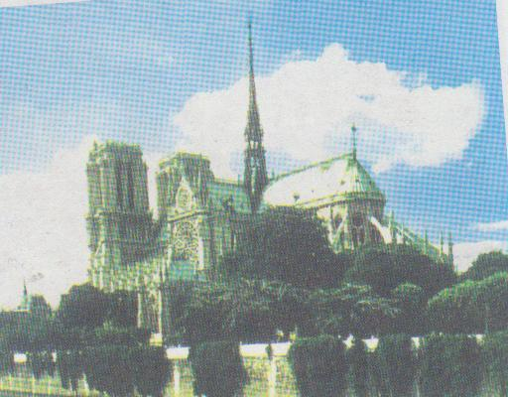
- Із зміною епох мінялися погляди на красу Людини. В наш час ми захоплюємося красою і довершеністю розвинутих форм тіла, але все більше й більше звертаємо увагу і на духовну красу.
Ні! Ніхто не відхиляє зовнішньої краси людей. Їм просто поталанило, що вони красиві зовні, але необхідно зрозуміти і інше. Людина повинна прагнути стати прекрасною Людиною. Адже зовні красива не обов’язково красива. Класичний приклад несумісності образ Квазімодо з роману В.Гюго «Собор Паризької богоматері» ( відеоролик « Bell»)
- Любов – це почуття, яке в усі часи однаково хвилювало людей. Кохання торжествує на світі. Воно поза віком і часом. Воно звеличує людину. Кохання. Про нього мріють, його чекають. І ось воно приходить. Скільки сердечних переживань. Це почуття прекрасне не тільки своєю природністю, а й тим духовним збагаченням, котре наповнює серце закоханих. Це кохання може прийти у 8 років, а може у 80. Та є люди, які не зазнали цього почуття. Іноді кохання переживає людину і залишається яскравим прикладом для нащадків на століття: приклад цьому любов Данте і Беатріче, Петрарки і Лаури.
Про любов написано багато, про неї складають поеми, прозаїки пишуть романи, а поети – вірші. Візьміть томик Шекспіра і прочитайте його сонети. Анна Ахматова, Гарсіа Лорка, Міцкевич, Ліна Костенко – перелічити всіх неможливо, але всі вони допомагають нам усвідомити, що кохання – це велике почуття, і заради нього люди здійснюють подвиги і чудеса, а не підлість і обман.
(сценка «Зустріч Омара Хайяма з Ельпі»)
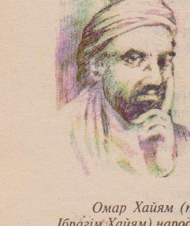
Оповідач. Вечір був тихий і ніжний, блищав місяць за балконом стояли мовчазні кипариси, вони були майже чорні на тлі світло – зеленого неба, засіяного зірками. Омару Хайаму сьогодні так потрібна поезія. Тепер він особливо відчуває нерозривний зв’язок з нею.
Омар.
Хай кожна мить, що в вічність промайне
Тебе вщасливлює, бо головне
Що нам дається тут – життя: пильнуй же!
Як ти захочеш, так воно й мине.
Ельпі: Ти так любиш вірші?
Омар: Люблю.
Ельпі: Більше ніж свої зірки?
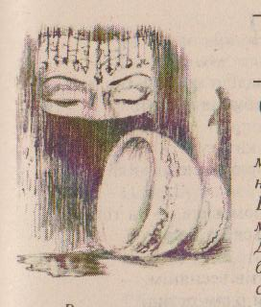
Омар: Як тобі сказати, Ельпі? Зірки – це моя робота, моє життя. Я помер би без них. Але ще раніше помер би без віршів. Вони теж життя. Ти мене розумієш? Ось ми їмо хліб, п’ємо воду або вино. Це теж життя. Так і вірші. Людина не може без них. Разом із повітрям, яким дихає, вона вбирає в себе і поезію. Ось ти могла б прожити без поезії?
Ельпі: Могла б!
Омар: Помовч, Ельпі. Ти не подумала. Поезія і життя – це одне ціле.
Ельпі: Можливо. А як же зірки?
Омар: Я ставлю знак рівності між коханням і хлібом, між коханням і вином, між коханням і повітрям. Щоправда, звір існує і без поезії. Йому достатньо шматка м’яса і ковтка води. А людині?
Ельпі: Це для мене складно. Та я звикла до того, що ти завжди говориш правильно. Кохання завжди приємне, якщо воно легке, але його тягар нестерпний.
Омар: Ти так вважаєш?
Ельпі: А ти?
Омар: Мені здається, Ельпі. Що істинне кохання завжди легке. Воно живе разом із тобою, біля тебе, в тобі. Подібно до поезії.
Оповідач: І Омар Хайам почав читати мовою фарсі, не уже зрозумілою Ельпі.
Омар: Шукав поради я у зошитах сторіч
І скорбний друг таку промовив річ:
- Щасливий тільки той, з ким поруч мила,
Схожа на місяць – білозір у довгу-довгу ніч!
Оповідач: За вікном світає. Зірки бліднуть на його тлі – ось – ось погаснуть. Але яскраво горять дві зірки: очі в Ельпі. І світло цих двох зірок невгасиме.

Учитель: Знайомство з довершеною поезією Омара Хайама запалить вогонь натхнення у ваших серцях (Звучать рубаї О.Хайяма)
***
Якби мені до рук – скрижалі Долі,
Я розписав би їх по власній волі!
Із світу вигнав всі смутки, болі,
Чолом небес досяг, не жив би долі!
***
Твій ворог – небеса коловоротні.
Без друзів ти, всі дні твої самотні.
Будь сам собою, не гадай про завтра,
В минуле не дивись, живи сьогодні!
***
Хай кожна мить, що в вічність промайне,
Тебе вщасливлює, бо головне,
Що нам дається тут, - життя: пильнуй же!
Як ти захочеш, так воно й мине.
***
Я тільки й знаю, що знання шукаю,
В найглибші таємниці проникаю.
Я думаю вже сімдесят два роки –
І бачу, що нічого я не знаю.

9.Учень: «Хай живе життя!»

Зупини ту хвилину, коли падають зорі,
Коли дощ веселково струменіє в росі,
Коли небо молочно зливається з морем –
Зупинись, подивуйся чудовій красі.

Зупини ту хвилину, коли перша дитина
Перший крок відчайдушно до мами несе,
Коли вперше промовить слово ясне й
привітне -
Зупинись і послухай, покинувши все.

Зупинити ту хвилину, коли щастя прилине,
Коли серце наповнить світлий, радісний
щем.
Скільки гарних хвилин ти відчула, людино,
Скільки треба прожити їх ще!

Та життя швидкоплинне, в нім є різні
хвилини,
Тож щоб душу твою не окутував страх,
Зупинись, оглянься, хай погане все згине,
Хай добро і надію принесе Синій птах.

У Омара Хайяма я навчилася жити,
Почуття цінувати, як не куплений скарб.
Що зробила в житті і що треба зробити –
Малювати життя, не шкодуючи фарб.

10
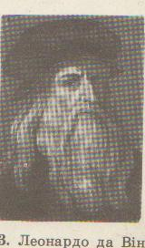
Леонардо да Вінчі (1452 – 1519) малював « Монну Лізу» чотири роки, завершив роботу в 1503 році, зберігається шедевр у Парижі в Луврі.
Обличчя Мони Лізи одухотворене, освітлене почуттям власної гідності, багатством інтелекту, спокоєм та врівноваженістю. Джоконда зображена на фоні пейзажу, що нагадує нам про безмежність Всесвіту. У центрі його – жінка, її загадкова посмішка, обличчя Джоконди – дзеркало її душі, що оживає перед глядачем ось уже майже пів тисячоліття.
Великий гуманіст Леонардо да Вінчі був надзвичайною людиною, який знав і умів все, що знав і умів його час.
Леонардо був скульптором, архітектором, письменником, теоретиком мистецтва, військовим інженером, винахідником, анатомом і фізіологом, ботаніком…легше перечислити, ким він не був. І в першу чергу він був чудовим живописцем. Проживши на світі 66 років, переслідуваний в рідній Італії, Леонардо був вимушений виїхати у Францію. Як справжній патріот, дуже сумуючи за батьківщиною, він свої рукописи і креслення заповів Італії.
Багатий флорентієць Франческо Джокондо у віці 35 років одружився на 16 – річній флорентійці із знатного, але збіднілого роду. Звали її Ліза ді Антоніо Марія ді Нальдо Герардіні. Її портрет, написаний Леонардо да Вінчі, одержав назву «Джоконда» або «Мона Ліза»
(О.Дорінченко. «Заповідь Леонардо»)
Ім’ям Джоконди наділив Вазарі
Шедевр да Вінчі, з легкої руки
Імення милозвучне прижилося –
Кристал магічний – ідеал краси,
Що притягає струменем незримим
Усіх до себе, ніби той магніт,
О незбагненний усміх Мони Лізи!
Його вже знає увесь білий Світ!
Про загадкову посмішку Мони Лізи сперечаються мистецтвознавці протягом п’яти століть. А цю загадковість геніальний майстер передав невидимими мазками, зумисне розтушувавши куточки очей і вуст, підкреслюючи тим самим ефект загадкової усмішки.

11.Монолог Мони Лізи.
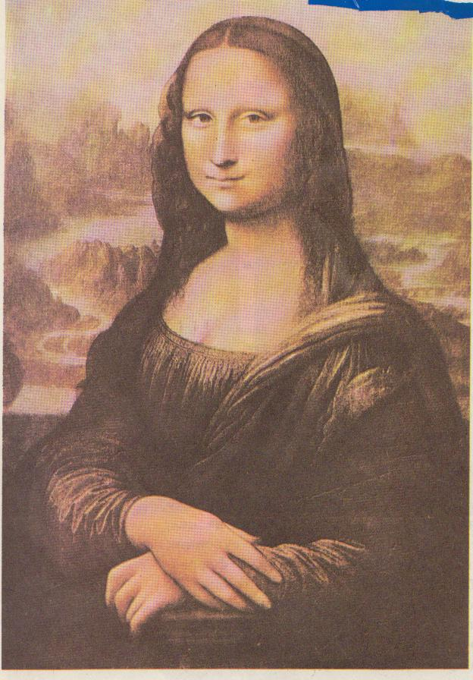
Я любила Леонардо да Вінчі і була ним любима, та не зважувалась вийти заміж за художника і вченого. Стала дружиною багатого купця. Життя з нелюбимим чоловіком виявилося нестерпним катуванням. Страждав і Леонардо. Та що нам допомогло? Іронія. Ми згадували куди більш трагічніші приклади любові і посміхались. Мені було набагато легше, я не бідувала. А Леонардові було важко. Та іронія давала йому додаткові сили і він брав уроки пензля. І писав мій портрет. Риси обличчя на картині мої, а душа Леонардо. Здається, що услід за посмішкою із моїх очей хлинуть сльози. Я дійсно була готова розплакатись. Я звичайна жінка. Та Леонардо був мужньою людиною.
А в звичайному житті – легко вразливий і дуже сентиментальний. Він не міг ховати свої почуття, і коли закінчив мій портрет після чотирьох років титанічної праці, не витримав, схилив голову і заплакав. Сльози щастя і горя змішалися на його обличчі. Та ось він підняв голову, подивився на мене і…посміхнувся. Ми посміхались разом. В ці хвилини ми були вище всіх умовностей, вище людських бажань і пристрастей. Я сміялась над ситим життям купецької дружини. Леонардо забув про свої біди і горе. Навіть зламана любов не заважала нам радіти. За такі хвилини можна віддати все життя. І я хочу, щоб ви, люди, зрозуміли це коли дивитесь на мене, зрозуміли, що є гільдія великих людей, у яких не було маєтків, багатств та імена їх залишились жити у віках. То ж усміхніться! Не бійтесь посміятись над собою. А якщо тобі, людино, важко, посміхнись і ти. А потім чекай свого Леонардо.

12.Улыбка Джоконды

Летел в её улыбку камень,
Вонзали нож по рукоять.
Посмотрит тёмными зрачками -
И улыбается опять.
Из Лувра выкрали. И даже
На Пикассо упала тень,
Но вновь она на вернисаже
Улыбкою встречает день.
Сміялись флейты, пели скрипки
На всех сеансах год подряд,
Чтоб вызвать этот миг улыбки,
Непостижимый этот взгляд.
Умолкло всё, всё, притаилось
На всех ветвях, на всех кустах,
Когда улыбка появилась
У Моны Лизы на устах.
Постичь до дна улыбку надо,
Чтоб увидать её в венце
Измученного Леонардо
С улыбкой на худом лице.
Левша, он сам сработал раму,
Сам врезал в рамку вензеля.
С тех пор улыбкой этой самой
Интересуется земля.
Джоконда властно и коварно
Сквозь линзы стёкол четырёх
Глядит с улыбкой лучезарной
Равно на умниц и дурёх.
Смеётся флейта,
Плачет скрипка –
Не расставались будто с ней,
А легендарная улыбка
Меж тем с годами всё ясней,
Не меркнет и не угасает,
Светлее дня,
Сильнее тьмы.
Джоконда, видно, что – то знает,
Чего ещё не знаем мы!!!!!

13. Мистецтво велике, справжнє може навчити людей бачити, любити і розуміти прекрасне. Необхідно тільки задуматися на поняттям краси, відшуковувати шляхи бачення і творення прекрасного. Адже все, що твориться бажанням, любов’ю до праці, людей – прекрасне.
Конструктор створить новий тип машини, математик розв’яже складну задачу, робітник виточить деталь, хірург зробить операцію – все це назвуть прекрасним.
Адже «краса врятує світ» тільки тоді, коли люди повернуться обличчям до прекрасного, коли зуміють відрізнити істинну чарівність від всіляких підробок, коли зуміють зрозуміти, в чому полягає відповідь на запитання: краса, то що ж таке вона?

людина
мистецтво
краса
Це велика сила
Все це єдине життя

Я звертаюсь до вас крізь незгоди буття –
Не втрачайте красу, бо краса – це життя!
Помічайте красу в кожній миті новій,
Бо життя – це краса, то ж творіння її!
В працьовитих руках через тисячі літ
Пронесіте, як стяг, так краса спасе світ!

14. «Сікстинську Мадонну» Рафаель писав для монастиря Святого Сікста у 1515р. У центрі полотна - Богоматір з дитям на руках в образі втілене від жінки. Такою уявляв Рафаель Діву Марію з маленьким Спасителем. Босими ногами Мадонна ледь торкається хмар, шати її легкі, постава велична, обличчя одухотворене, але сумне.
Ми схиляємось перед « Сикстанською Мадонною», бо вона тримає на руках свій найдорожчий скарб – Дитя; знає, що на нього чикають муки і вона не зможе їх відвернути.
Прообразом «Сікстинської Мадонни» була земна жінка – донна Велата. Яка надихала його на створення шедевру. Перед смертю художник у заповіті передусім подбав про матеріальне забезпечення коханої жінки.
Хто смів сказать, що не богиня ти?
Де той безбожник, що без серця дрожі
В твоє лице небесне глянуть може,
Нескутий блиском твоєї красоти?
Так! Ти богиня. Мати, райська мрія,
О глянь на мене з твоєї висоти!
Бач, я, що в небесах не міг найти
Богів, перед тобою на колінах

Так! Ти й краса твоя – не казка, ні!
І час прийде, коли весь світ покине
Богів і духів, лиш тебе богине,
Чтить буде вічно – тут, на полотні!

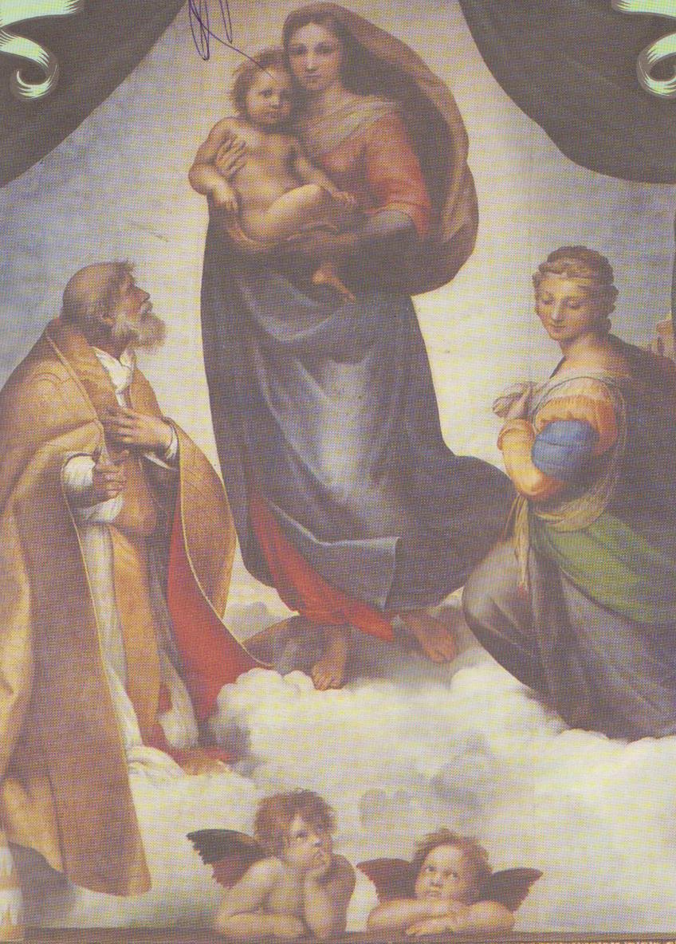
" Сикстинська мадонна"

Читає учень:
Колись я чисто вимию свій дім,
Поназапрошую до себе добрих друзів,
Понавипрошую в сусідів сім столів
За двері виставлю із свого дому прозу
І буде цілий вечір благодать!
І Вам спочинок, а душі – розмова.
Готова найщедріше пригощать,
Аби звучало Ваше щире слово.

Омар Хайям, заходьте.Ви ж мудрець!
Сьогодні Ви старійшина - сідайте!
До істини ішли Ви навпростець,
А ми – за Вами.
Ви це добре знаєте.
Від покоління в покоління – вдар
Ось і Стендаль стоїть біля порога.
Он з квітами до мене Ренуар,
Жуль Верн старанно витирає ноги.

Гребінка свій наспівує романс
На вушко геніальній Крушельницькій.
А Грін Ассоль запрошує на вальс,
І Лермонтов бесідує з Грушницьким…
Ніхто століть тут навіть і не знає:
Всі молоді, веселі і смішні.
В однім ладу, в гармонії співає
Душа мистецька й мрії в напівсні.

Учитель: Краса – велика сила життя, вона облагороджує людину, пробуджує в ній високі помисли, піднімає до висот творчості. Видатний український поет М.Рильський сказав про це так:
Ми працю любимо, що в творчість перейшла,
І музику палку, що ніжно серце тисне,
У щастя людського два рівних є крила:
Троянди й виноград, красиве і корисне.

(Вірш М.Заболоцького)
Раздумья заштрихованные дали,
Печали наплывающий туман,
Берёзовую рощу увидали –
И сразу говорим мы: Левитан!
Увидели деревню в день осенний,
Над красным клёном бледную луну –
И, вглядываясь зорко в тишину,
Мы повторяем про себя: Есенин!
Сиреневые складки Арарата
Клубится зной и зреет виноград,
И вечер, и закат, как зной граната
Сарьян! – с улыбкой люди говорят.

Тільки людині притаманна любов до прекрасного. Милуючись красивим пейзажем, слухаючи чудову мелодію, ми переживаємо почуття, які дозволяють душі здригнутися, зрадіти, очиститися від усілякого «цивілізаційного мулу». Якщо для нас це буде неважливим, ми станемо «глухими», байдужими до людської радості й горя, до долі цієї планети і всього живого на ній.

